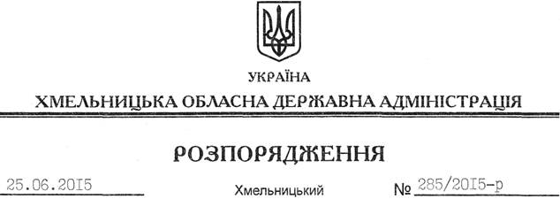

Про внесення змін до розпорядження голови обласної державної адміністрації від 08.05.2015 № 205/2015-р

На підставі статей 6, 23, 39 Закону України “Про місцеві державні адміністрації”:
Внести такі зміни до розпорядження голови обласної державної адміністрації від 08.05.2015 № 205/2015-р “Про доцільність надання фінансової допомоги Кам’янець-Подільському учбово-виробничому підприємству Українського товариства глухих (УТОГ)”:
1. Викласти пункт 1 розпорядження у новій редакції:
“1. Визнати доцільним надання фінансової допомоги на безповоротній основі за рахунок коштів Фонду соціального захисту інвалідів у сумі 25370 (двадцять п’ять тисяч триста сімдесят) гривень Кам’янець-Подільському учбово-виробничому підприємству Українського товариства глухих (УТОГ), (код ЄДРПОУ 03972815) для технічного переоснащення виробництва з метою створення 1 додаткового робочого місця для працевлаштування інвалідів (висновок-пропозиція додається)”.
2. Викласти додаток до розпорядження у новій редакції (додається).

Голова адміністрації М.Загородний

